# Урок - защита проектов по теме

# «Решение уравнений высших степеней»

# Цели:

* сформировать представление о методах и способах решения нестандартных задач и алгебраических уравнений на уровне, превышающем уровень государственных образовательных стандартов;
* Совершенствовать навыки работы с информацией: поиск, обработка и применение.
* Развивать коммуникативные навыки учащихся: умение работать в группах, защищать свои проекты.

Эпиграф к уроку:

**Большинство жизненных задач решаются как алгебраические уравнения: приведением их к самому простому виду.**

**Л.Н.Толстой**.

Учитель:

Я знаю: каждый в классе гений,

Но без труда талант не впрок

Из ваших знаний и умений

Мы вместе сочиним урок.

Сегодня на уроке вы представите свои проекты по теме:»Решение уравнений высших степеней». Вы работали в группах по различным темам. Итогом вашей работы явились проекты,оформленные в виде презентаций. Чтобы материал, представленный на слайдах, был более понятен, предлагаю, некоторые способы решения уравнений воспроизводить на доске, с последующей записью в тетрадях.

Хочу напомнить, что решение некоторых рассматриваемых типов уравнений не входит в программу обычной школы.

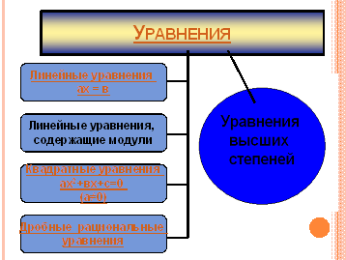

Работая над проектами вы рассмотрели следующие группы уравнений:



А начнем нашу защиту с проекта «Зарождение алгебры», ведь недаром говорят, что**алгебра**– искусство решать уравнения.(см. на диске в папке «Проекты 2010г»).

Следующий проект: Решения биквадратных уравнений.

Такие уравнения мы решали на уроках алгебры. Большое спасибо ребятам за огромное количество рассмотренных уравнений. Их можно использовать как дидактический материал для других классов.

Следующая группа ребят расскажет о решении возвратных уравнений.

Попробуем решить следующее уравнение:**х4-5х3+6х2-5х+1=0**

Ребята показывают решение на доске, остальные записывают.

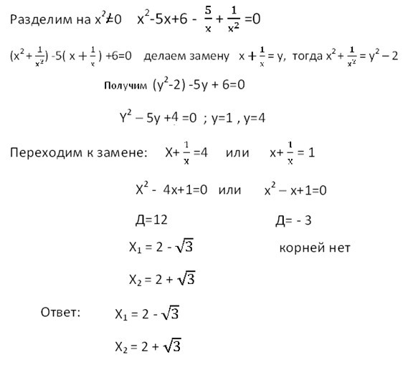

А следующий проект «Решение уравнений высших степеней с помощью теоремы Безу.

После просмотра презентации демонстрируется на доске решение уравнения с помощью теоремы Безу:

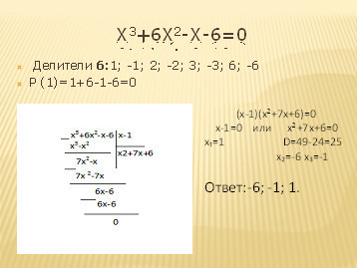

А одна из учениц рассмотрела решение уравнений 3 степени различными способами.

Одно уравнение можно решить несколькими способами:

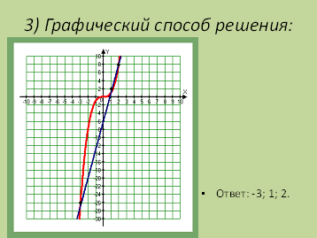

Самые способные ученики вашего класса подготовили проект «Нестандартные решения уравнений высших степеней». Им пришлось очень долго и упорно собирать материал, решить все найденные уравнения.

Представьте нам одно из решений уравнения.

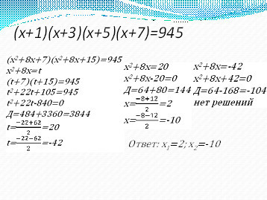

Спасибо, за демонстрацию своих работ.

А теперь, пока учителя, присутствующие на уроке заполняют оценочные листы, у меня к вам несколько вопросов:

• Появились ли у вас новые знания, умения в процессе работы над проектом?

• Что в работе над проектом было наиболее интересным?

• Каковы были основные трудности и как вы их преодолевали?

• Какие можете сделать себе замечания и предложения на будущее?

Давайте поблагодарим всех ребят, разработавших и представивших на наш суд свои проекты.

Вручаем дипломы:

• Лучшему разработчику

• Лучшему научному руководителю

• Лучшему организатору

• Лучшему дизайнеру и т. д.